#blog #hugo
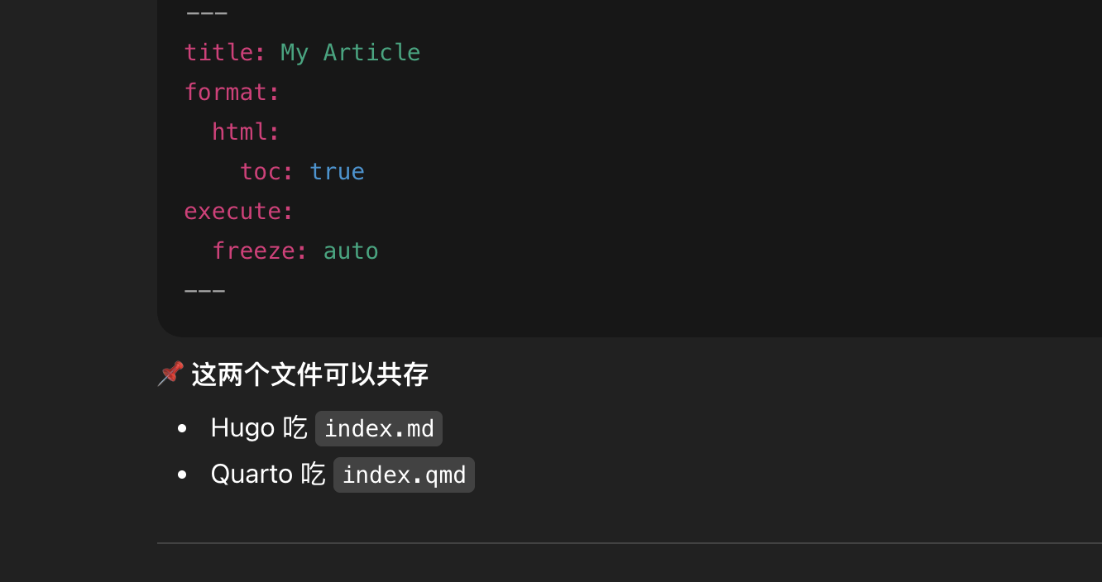 正文内容……

